苏地2022-WG-26号地块项目
竣工环境保护验收监测报告

建设单位: 苏州端震置业有限公司
编制单位：苏州端震置业有限公司

2024年6月

建设单位法人代表: （签字）
编制单位法人代表: （签字）
项 目 负 责 人:
填 表 人：

建设单位：苏州端震置业有限公司（盖章）
电话:15716132940
传真:/
邮编:215127
地址:江苏省苏州市吴中区甪直镇晓市路西侧、淞甫路南侧
编制单位：苏州端震置业有限公司（盖章）
电话:15716132940
传真:/
邮编:215127
地址:江苏省苏州市吴中区甪直镇晓市路西侧、淞甫路南侧

表一项目概况
建设项目名称 | 苏地2022-WG-26号地块项目
建设单位名称 | 苏州端震置业有限公司
建设项目性质 | 新建
建设地点 | 江苏省苏州市吴中区甪直镇晓市路西侧、淞甫路南侧
主要产品名称 | 住宅及其配套公共建筑
设计建设内容 | 项目总用地面积为23100平方米，总建筑面积：40568平方米。其中计容建筑面积为24250平方米（其中：住宅建筑面积 22908平方米，公共建筑配套面积为1382平方米），不计容面积为16308平方米。
实际建设内容 | 项目总用地面积为23133.9平方米，总建筑面积：40130.52平方米。其中计容建筑面积为24267.68平方米（其中：住宅建筑面积22917.06平方米，公共建筑配套面积为1350.62平方米），不计容面积为15864.44平方米。
建设项目立项时间 | 2022年8月19日 | 备案号 | 甪行审备【2022】28号
开工、竣工  建设时间 | 2022年9月、2024年4月
投资总概算 | 60000万元 | 环保投资总概算 | 600万元 | 比例 | 1%
实际总投资 | 60000万元 | 实际环保  投资 | 600万元 | 比例 | 1%
验收监测依据 | 1、《建设项目环境保护管理条例》（中华人民共和国国务院令第682号，2017年7月16日）；  2、《关于建设项目竣工环境保护验收有关事项的通知》（苏环办【2018】34号）；  3、《建设项目竣工环境保护验收技术指南 污染影响类》（生态环境部公告【2018】第9号，2018年5月16日）；  4、《建设项目竣工环境保护验收暂行办法》（国环规环评【2017】4号，2017年11月20日）；  5、《省生态环境厅关于加强涉变动项目环评与排污许可管理衔接的通知》（苏环办【2021】122号）  6、苏州吴中区甪直镇人民政府《苏地2022-WG-26地块项目》（甪行审备【2022】28号）；  7、江苏坤实检测技术有限公司《苏州端震置业有限公司检测报告》（KS-24C03013）2024年6月4日。
表二项目建设情况
工程建设内容：
根据《建设项目环境影响评价分类管理名录》（2021年版），房地产开发、商业综合体、宾馆、酒店、办公用房、标准厂房等不涉及环境敏感区的，不用编制报告书、表或登记表，本项目不涉及环境敏感区，故无需编制环评。
本项目位于江苏省苏州市吴中区甪直镇晓市路西侧、淞甫路南侧，周边环境状况如下：
东面：晓市路；
南面：淞甫路；
西面：河道；
北面：河道；
2022年8月19日建设单位取得江苏省投资备案证，备案证号：甪行审备[2022]28号；2022年9月30日建设单位取得建设工程规划许可证（建字第32050620220080号）；2022年9月30日建设单位取得建筑工程施工许可证，施工许可编号：320506202209300501；2024年4月取得苏州市测绘院有限责任公司出具的测绘报告。
项目建成后与江苏省投资备案证一览表见下表：
表2-1 项目建成后与江苏省投资备案证对照一览表
序号 | 类型 | 江苏省投资备案证情况 | 实际建设情况
1 | 项目  性质 | 新建 | 新建
2 | 建设  内容 | 项目总用地面积为23100平方米，总建筑面积：40568平方米。其中计容建筑面积为24250平方米（其中：住宅建筑面积22908平方米，公共建筑配套面积为1382平方米），不计容面积为16308平方米。 | 项目总用地面积为23133.9平方米，总建筑面积：40130.52平方米。其中计容建筑面积为24267.68平方米（其中：住宅建筑面积22917.06平方米，公共建筑配套面积为1350.62平方米），不计容面积为15864.44平方米。
3 | 投资  情况 | 项目总投资60000万元，其中环保  投资600万元。 | 项目总投资60000万元，其中环保投资600万元。

本项目为住宅及其公共建筑配套项目，不涉及生产。
项目变动情况：与江苏省投资备案证相比，本项目用地面积、总建筑面积、计容面积、不计容面积进行微调，参照《污染影响类建设项目重大变动清单（试行）》的通知（环办环评函[2020]688号）及《省生态环境厅关于加强涉变动项目环评与排污许可管理衔接的通知》（苏环办【2021】122号）附件1生态影响类建设项目重大变动清单（试行），项目建设内容无重大变动。
表2-2 生态影响类建设项目重大变动清单（试行）
类别 | 序号 | 污染影响类建设项目重大变动清单 | 变动情况 | 判定
性质 | 1 | 建设项目开发、使用功能发生变化的 | 无 | 不属于
规模 | 2 | 主线长度增加30%及以上。 | 无 | 不属于
规模 | 3 | 设计运营能力增加30%及以上 | 无 | 不属于
规模 | 4 | 总占地面积（含陆域面积、水域面积等）增加30%及以上。 | 无 | 不属于
地点 | 5 | 项目重新选址。 | 无 | 不属于
地点 | 6 | 项目总平面布置或者主要装置设施发生变化导致不利环境影响或者环境风险明显增加。（不利环境影响或者环境风险明显增加是指通过简单定性、定量分析即可清晰判定不利环境影响或者环境风险总体增加，下同）。 | 无 | 不属于
地点 | 7 | 线路横向位移超过200米的长度累计达到原线路长度的30%及以上，或者线位走向发生调整（包括线路配套设施如阀室、场站等建设地址发生调整）导致新增的大气、振动或者声环境敏感目标超过原数量的30%及以上。 | 无 | 不属于
地点 | 8 | 位置或者管线调整，导致占用新的环境敏感区；在现有环境敏感区内位置或者管线发生变动，导致不利环境影响或者环境风险明显增加；位置或者管线调整，导致对评价范围内环境敏感区不利环境影响或者环境风险明显增加。（环境敏感区具体范围按照《建设项目环境影响评价分类管理名录》要求确定，包括江苏省生态空间管控区域，下同）。 | 无 | 不属于
生产  工艺 | 9 | 工艺施工、运营方案发生变化，导致对自然保护区、风景名胜区、一级和二级饮用水水源保护区等环境敏感区的不利环境影响或者环境风险明显增加。 | 无 | 不属于
环境保护措施 | 10 | 废气、废水污染防治措施变化，导致第6条中所列情形之一（废气无组织排放改为有组织排放、污染防治措施强化或改进的除外）或大气污染物无组织排放量增加10％及以上的 | 无 | 不属于

表三主要污染源、污染物处理和排放
主要污染源、污染物处理和排放（附处理流程示意图，标出废水、废气、厂界噪声监测点位）
一、施工期：
1、废气
本项目施工过程中对大气环境有影响的主要是因施工设备产生的燃油烟气，运输车辆尾气、施工而产生的地面扬尘等，施工现场主要起尘点有：
(1)对地块的推平工程；
(2)土方挖掘、堆放、清运、回填及场地平整过程产生的粉尘；
(3)建筑材料如白灰、砂子等在其装卸、运输、堆放等过程中，因风力作用而产生的扬尘污染；
(4)车辆往来造成地面扬尘；
(5)施工垃圾在其堆放过程和清运过程中产生扬尘。
主要防治对策有：
本项目按《苏州市扬尘污染防治管理办法》要求，进行施工期扬尘的污染防治及管理，采取以下防治措施：
①施工队伍进入现场后，给施工平面布置图，对施工现场实行统一管理，使砂石料统一堆放，并尽量减少搬运环节，搬运时做到轻举轻放，防治包装袋破裂。
②安装管线等开挖时，对作业面和土堆适当喷水，使其保持一定湿度，以减少扬尘量。而且开挖的泥土和建筑垃圾及时运走，以避免长期堆放表面干燥而起尘。
③谨防运输车辆装载过满，并尽量采取遮盖、密闭措施，减少沿途抛洒，并及时清扫散落在路面上的泥土和建筑材料，适时冲洗轮胎，定时洒水压尘，以减少运输过程中的扬尘。
④本工程全部采用商品混凝土，不进行现场搅拌，所以减少了在搅拌砂浆、混凝土时带来的粉尘和噪声。
⑤施工现场要进行围栏或部分围栏，缩小施工扬尘扩散范围，避免对已建区域的影响。
⑥当风速过大时，对堆存的砂石等建筑材料采取遮盖措施。
2、废水
施工期废水来源主要是施工过程中产生的施工废水和施工人员产生的生活污水。施工废水如果随意排放，会危害土壤、妨碍水体自净。车辆机械检修清洗产生的含油废水如渗入土壤，可能会进一步污染地下水。因此施工现场应设立隔油池和沉淀池。同时做好建筑材料和建筑废料的管理，防止其成为内河的二次污染源，建议在施工工地周界设置排水明沟，径流水经沉淀池沉淀后全部回用。
施工期产生的生活污水排入区域生活污水处理厂处理。
3、噪声
施工期的噪声污染主要来自施工机械设备的运转和各类车辆的运行以及作业产生的噪声。本工程阶段主要施工设备为振动压力机、压路机、运输车辆等。上述设备单机噪声在82～105dB(A)之间。现场施工机械设备噪声很高，实际叠加后噪声级更高，辐射范围更广。施工噪声对周围地区声学环境的影响，采用《建筑施工场界环境噪声排放标准》（GB12523-2011）进行评价管理。
主要防治对策有：
(1)加强施工管理，合理安排作业时间，禁止夜间进行高噪声施工作业；
(2)施工机械尽可能放置于对区界外造成影响最小的地点；
(3)尽量选用先进的低噪声设备；
(4)在高噪声设备周围设置掩蔽物；
(5)压缩工区汽车数量和行车密度，控制汽车鸣笛。
(6)严格规定施工时间，禁止夜间（23：00-次日7：00）和中午（12:00至14:00）进行施工，确需夜间施工，要报请环境保护管理部门同意。
(7)夜间运输材料的车辆进入施工现场，严禁鸣笛，装卸材料做到轻拿轻放。
4、固体废弃物：
施工产生的固体废物因施工阶段不同差异较大，土石方阶段固体废物产量最大，应及时清运，建筑渣土、废弃的各种建筑垃圾送管理部门指定地点处置；生活垃圾集中收集后交由当地环卫部门处理处置。
二、运营期：
1、废气
本项目为住宅及其公共建筑配套项目，运营期无主要废气，主要为汽车尾气、厨房废气，由于尚未交付，无人入住，故未进行检测。
2、废水
本项目运营期生活污水及公建配套废水通过市政管网排入苏州甪直新区污水处理有限公司，由于尚未交付，无人入住，故未进行检测。
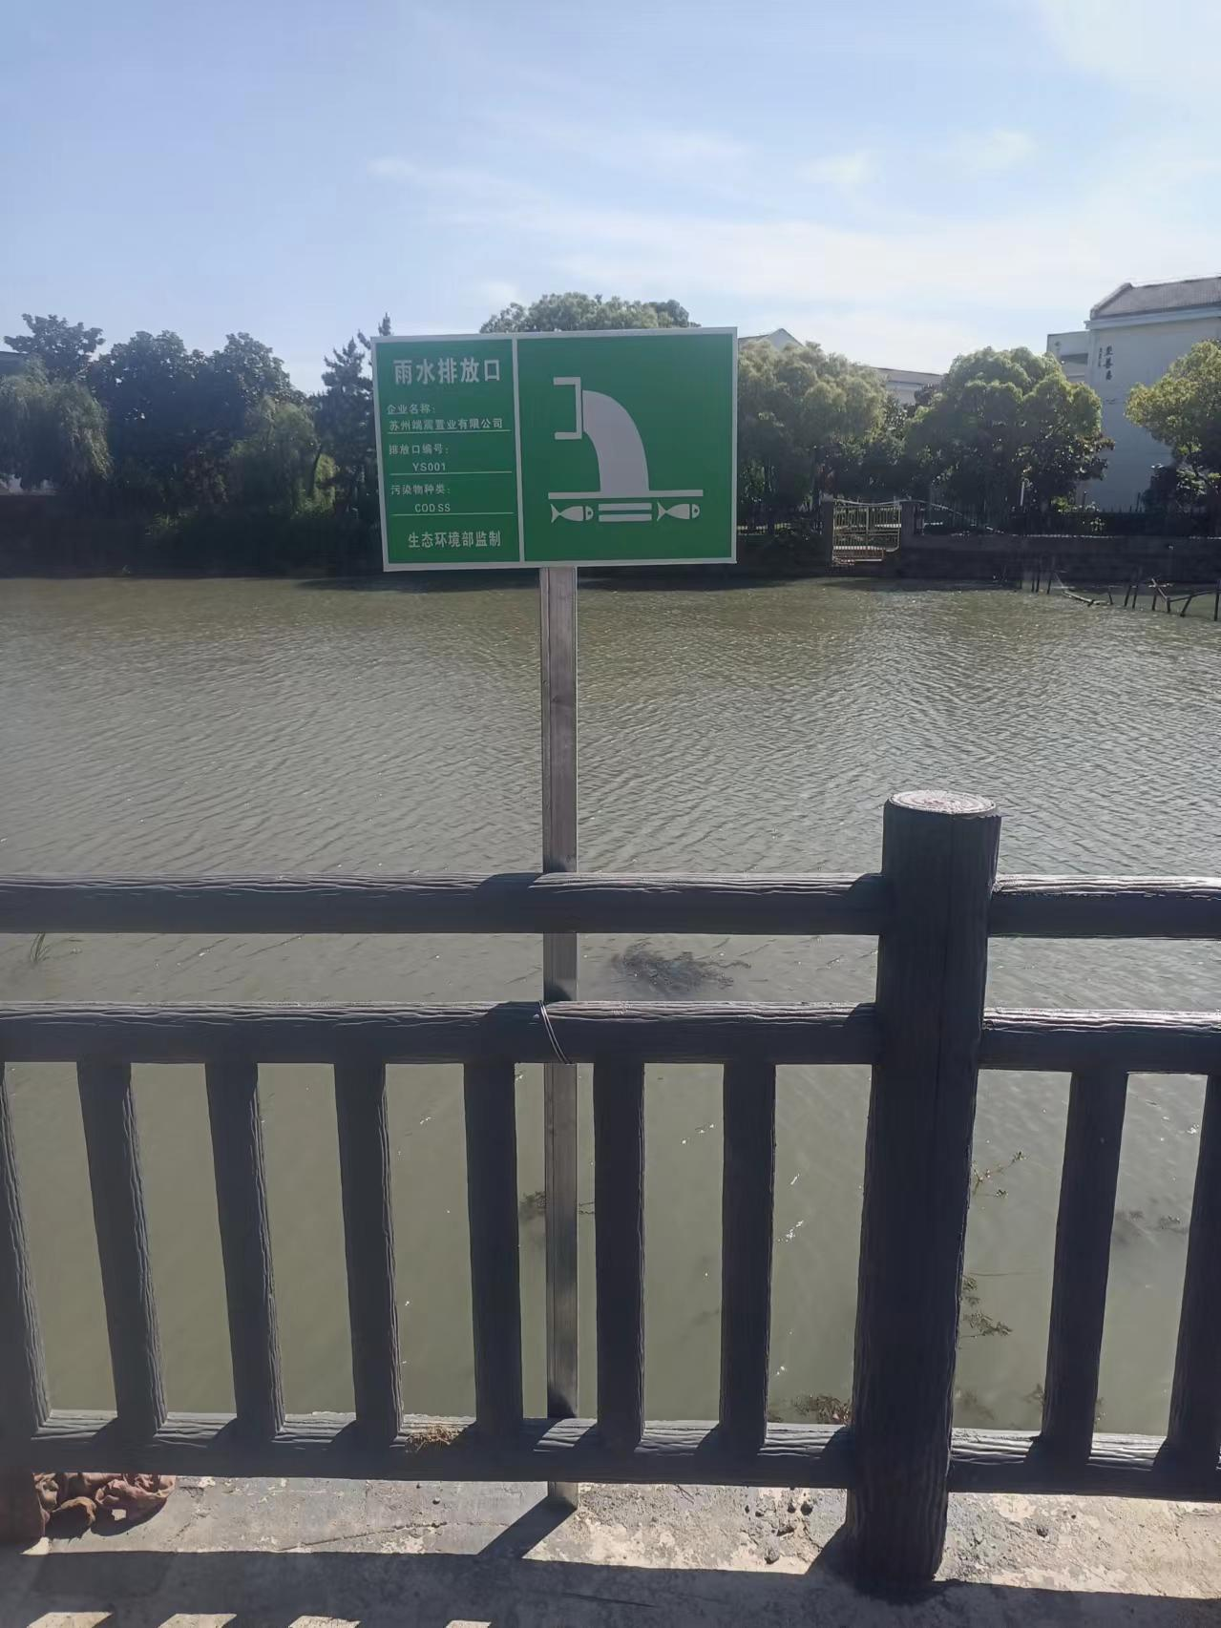
附图1 雨水排放口标识牌
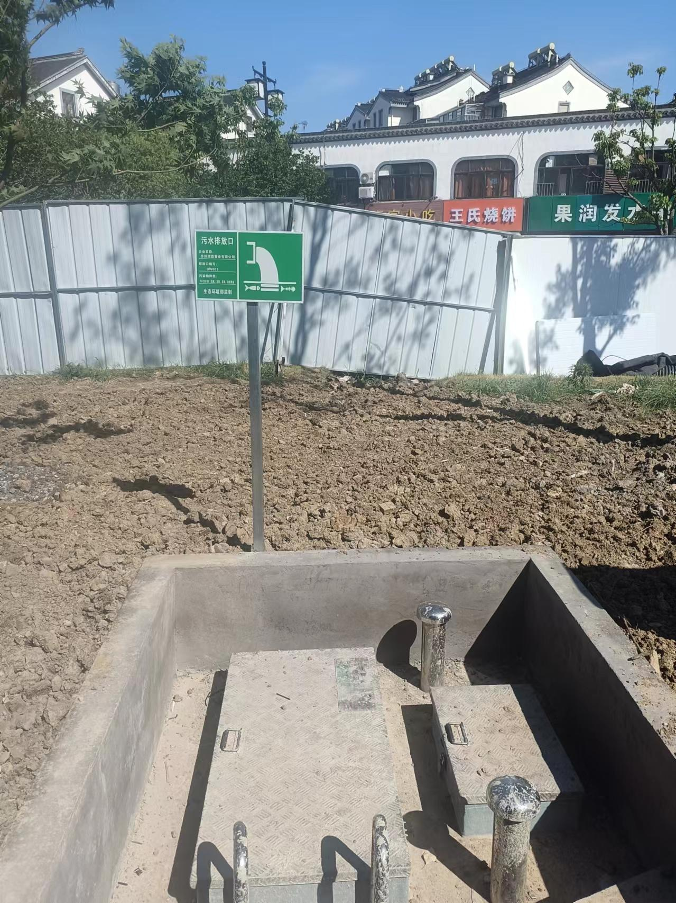
附图2 污水排放口标识牌
3、噪声
本项目为住宅及其公共建筑配套项目，运营期噪声通过减震隔声达标排放。
表3-1 项目边界环境噪声监测结果汇总表 LeqdB(A)（2024.05.30）
噪声检测结果
检测  日期 | 测点  编号 | 测点位置 | 昼间 |  |  |  | 夜间
检测  日期 | 测点  编号 | 测点位置 | 检测  时段 | 风速(m/s) | 检测结果dB(A) | 限值dB(A) | 检测  时段 | 风速(m/s) | 检测结果dB(A) | 限值dB(A)
2024.05.30 | N1 | 厂界东外 1m | 9:30  ~  9:51 | 2.2 | 58 | ≤60 | 22:03  ~  22:28 | 2.2 | 48 | ≤50
2024.05.30 | N2 | 厂界南外 1m | 9:30  ~  9:51 | 2.2 | 58 | ≤60 | 22:03  ~  22:28 | 2.2 | 46 | ≤50
2024.05.30 | N3 | 厂界西外 1m处 | 9:30  ~  9:51 | 2.2 | 56 | ≤60 | 22:03  ~  22:28 | 2.2 | 47 | ≤50
2024.05.30 | N4 | 厂界北外 1m处 | 9:30  ~  9:51 | 2.2 | 55 | ≤60 | 22:03  ~  22:28 | 2.2 | 46 | ≤50
天气情况 | 多云
表3-2 项目边界环境噪声监测结果汇总表 LeqdB(A)（2024.05.31）
噪声检测结果
检测日期 | 测点编号 | 测点  位置 | 昼间 |  |  |  | 夜间
检测日期 | 测点编号 | 测点  位置 | 检测时段 | 风速(m/s) | 检测结果  dB(A) | 限值dB(A) | 检测时段 | 风速(m/s) | 检测结果 dB(A) | 限值dB(A)
2024.05.31 | N1 | 厂界东外 1m | 9:49  ~  10:08 | 2.2 | 58 | ≤60 | 22:07  ~  22:28 | 2.2 | 48 | ≤50
2024.05.31 | N2 | 厂界南外 1m | 9:49  ~  10:08 | 2.2 | 57 | ≤60 | 22:07  ~  22:28 | 2.2 | 48 | ≤50
2024.05.31 | N3 | 厂界西外 1m处 | 9:49  ~  10:08 | 2.2 | 56 | ≤60 | 22:07  ~  22:28 | 2.2 | 46 | ≤50
2024.05.31 | N4 | 厂界北外 1m处 | 9:49  ~  10:08 | 2.2 | 55 | ≤60 | 22:07  ~  22:28 | 2.2 | 46 | ≤50
天气情况 | 多云
监测结果表明：验收监测期间，该公司厂界四周昼夜间环境噪声监测值均达到《社会生活环境噪声排放标准》（GB22337-2008）2类标准的限值要求。
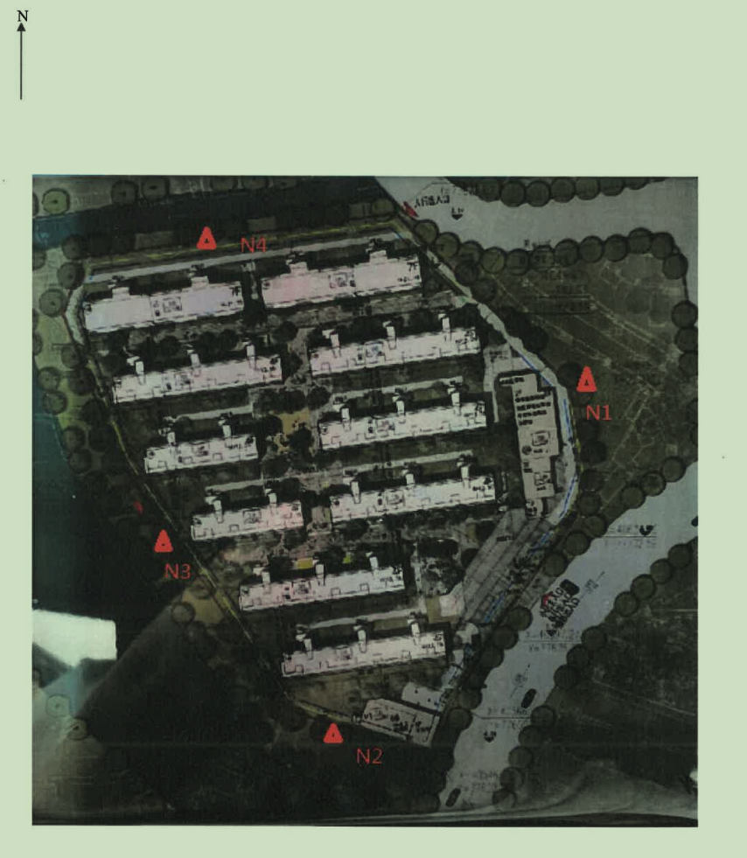
附图3 噪声监测点位示意图
4、固废
运营期生活垃圾委托苏州市吴中区甪直镇卫生环境管理所清运，固废零排放。

表四结论
验收监测结论：
本项目施工期间未发生环境污染事件，项目的施工建设未对周围大气、声、地表水、地下水、生态环境造成明显影响。项目立项、建设过程中无环境投诉、违法或处罚记录。
运营期间，验收监测期间，该小区边界四周昼夜间环境噪声监测值均达到《社会生活环境噪声排放标准》（GB22337-2008）2类标准的限值要求。运营期生活垃圾委托苏州市吴中区甪直镇卫生环境管理所清运，固废零排放。

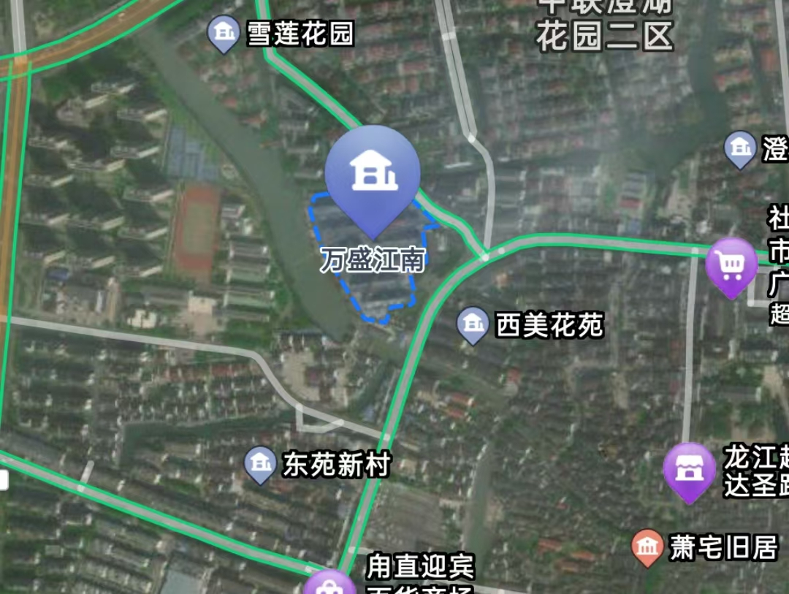

附图1：项目周边环境示意图

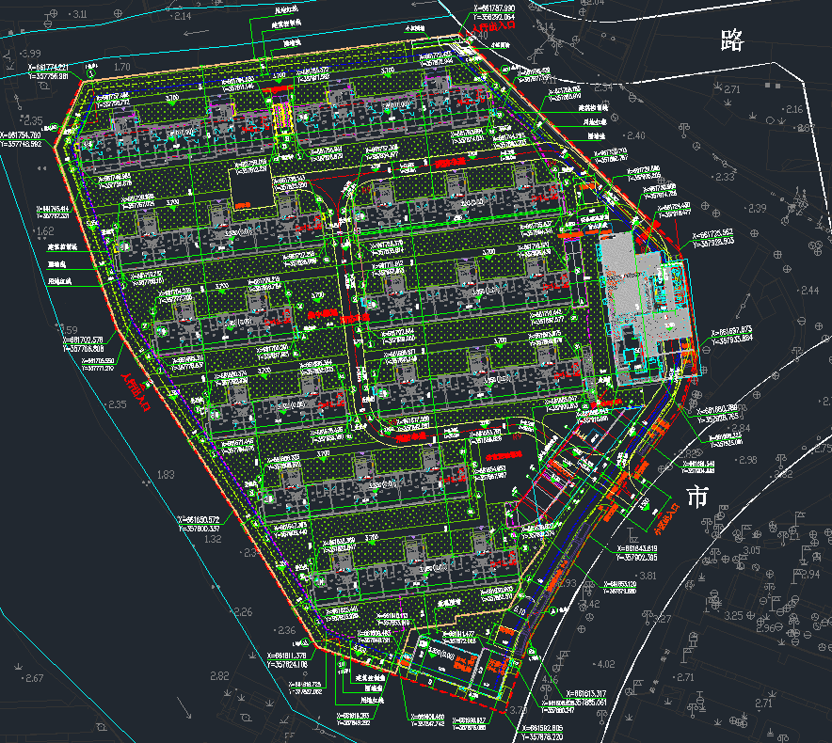

附图2：项目平面示意图

